
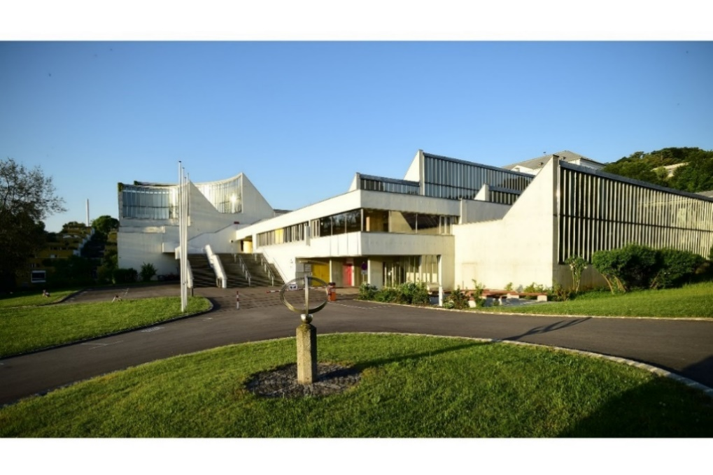
Herzlich willkommen
zum Infotag!
LEHRERIN, LEHRER FÜR PRIMARSTUFE WERDEN – EIN STUDIUM MIT PERSPEKTIVEN
Der Lehrberuf ist eine attraktive, vielseitige und gleichzeitig anspruchsvolle Tätigkeit, in der Kinder und Jugendliche auf ihrem Lern- und Lebensweg begleitet und dabei befähigt werden, sich in einer pluralen Gesellschaft zurechtzufinden und sie mitzugestalten. Gerade die Primarstufe, die den Anspruch hat, eine Schule für alle zu sein, stellt angehende Lehrer:innen damit vor große Aufgaben.
BACHELORSTUDIUM PRIMARSTUFE
Lehrer:innen für die Primarstufe werden als Klassenlehrer:in für die 1. bis 4. Klasse Volksschule ausgebildet. Das Studium umfasst acht Bildungsbereiche und ist eingebettet in ein professionelles Umfeld, das Theorie und Praxis mit Blick auf den Schulalltag verknüpft.
Regelstudiendauer: 3 Jahre, 180 ECTS-AP
Abschluss: Bachelor of Education (BEd)
Studienaufbau
Allgemeine Bildungswissenschaftliche Grundlagen
Fachwissenschaften und Fachdidaktik
Pädagogisch Praktische Studien

Schwerpunkte
Ab dem 3. Semester ist vorgesehen, gemäß der eigenen Begabungen und Interessen und abgestimmt auf die Anforderungen der Schulwelt, einzelne Bereiche schwerpunktmäßig zu studieren und damit die Basis-Ausbildung zu vertiefen.
Folgende Schwerpunkte (je 30 ECTS-AP im Bachelor- und Masterstudium) werden angeboten (vorbehaltlich des Zustandekommens im betreffenden Studienjahr):

Schwerpunkte:
- Inklusive Pädagogik / Fokus Behinderung
- Religions- und Spiritualitätsbildung (Lehrbefähigung für das Fach Katholische Religion)
- Deutsch als Zweitsprache und Sprachliche Bildung

Wahlweise dazu Wahl- und Vertiefungsangebote im Ausmaß von 60 ECTS-AP (je 30 ECTS-AP im BA und im MA)
- Auswahl laut Angebot im Curriculum

Verpflichtendes
MASTERSTUDIUM PRIMARSTUFE
Das Masterstudium baut direkt auf dem Bachelorstudium auf und steht in Bezug zur pädagogischen Tätigkeit und zur wissenschaftlichen Forschung. Es kann als Vollzeitstudium oder berufsbegleitend studiert werden.
Regelstudiendauer Masterstudium Primarstufe Allgemein: 2 Jahre bei Vollzeitstudium, 120 ECTS-AP
Abschluss: Master of Education (MEd)
Studienaufbau
Allgemeine Bildungswissenschaftliche Grundlagen
Fachwissenschaften und Fachdidaktik
Pädagogisch Praktische Studien
Masterarbeit und Masterprüfung

Aufbauend auf den beiden Schwerpunkten „Inklusive Pädagogik/Fokus Behinderung“ und „Religions- und Spiritualitätsbildung“ kann ein MASTERSTUDIUM PRIMARSTUFE mit einer Erweiterung des Altersbereichs auf 10-15 Jahre im jeweiligen Schwerpunktbereich absolviert werden.
Regelstudiendauer: 1 Semester, 30 ECTS-AP
Inklusive Pädagogik
Masterstudium Primarstufe „Inklusive Pädagogik“ mit einer Erweiterung des Altersbereichs auf 10-15 Jahre im Schwerpunkt Inklusive Pädagogik.
Religions- und Spiritualitätsbildung
Masterstudium Primarstufe „Religions- und Spiritualitätsbildung“ → Lehrbefähigung für das Fach Katholische Religion mit Erweiterung des Altersbereichs auf 10 bis 14-Jährige.

Aufnahmeverfahren
für das Lehramt Primarstufe
Registrierung über die Homepage der PHDL:
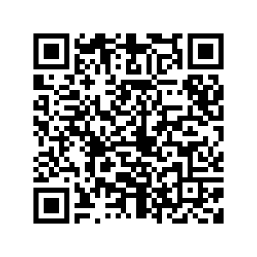

Für das Studienjahr 2026/27 besteht das Aufnahmeverfahren für das Lehramt Primarstufe aus
zwei Teilen. (Voraussichtlicher Ablauf, Änderungen vorbehalten. Die aktuellen Termine entnehmen Sie bitte der Website.)
von zu Hause aus
- online Self-Assessment
- keine gesonderte Vorbereitung
- Reflexion der eigenen Stärken und Ressourcen
- vertiefte Beschäftigung mit Inhalten und Anforderungen
- Termine werden auf der Homepage veröffentlicht

Teil 1

an der PHDL
- persönliche Eignung (Gespräch zwischen Studienbewerber:innen und Lehrenden)
- Musikalisch-rhythmische Eignung (Singen, rhythmische Übungen, ...)
- Körperlich-motorische Eignung (Geräteturnen, Koordinationsübungen, ...). Der Nachweis für Schwimmen und Tauchen ist im Laufe des Wintersemesters zu erbringen!
- Nachweis der Rechtschreib- und Grammatik-kompetenz
- Termine werden auf der Homepage veröffentlicht

Teil 2

Spezifische Eignung Teil 2
Musikalisch-rhythmische Eignung
Lied aus dem Volksschul-Liedgut vorsingen
Text rhythmisch sprechen und Bodypercussion
Rhythmen nachklatschen
Melodien nachsingen

Genauere Informationen zur Liedauswahl finden Sie auf unserer Homepage!

Körperlich-motorische Eignung
Einfache Übungen aus dem Geräteturnen (Boden, Reck, Kasten, 4 Stangen)
Koordinationsübungen (Gleichgewicht, Rhythmisierung, Ballgeschicklichkeit, Werfen und Fangen)

Wird nach Studienbeginn im Laufe des Wintersemesters durchgeführt:
Schwimmen (25 m schwimmen in Brust- oder Kraultechnik / 6 m mit dem gesamten Körper unter Wasser tauchen)

Genauere Informationen zum Aufnahmeverfahren im Bereich Bewegung und Sport finden Sie auf unserer Homepage!

Nachweis der Rechtschreib- und Grammatikkompetenz
Die Sprachkompetenzprüfung umfasst folgende Bereiche:
Rechtschreibung
Ausdruck und Stil
Grammatik
Sicherheit im Gebrauch der Standardsprache

Genauere Informationen sowie Literaturempfehlungen für die Vorbereitung finden Sie auf unserer Homepage.

Ihr Weg zum Studium
- Online-Registrierung und Durchführung des online Self-Assessments (Teil 1): Infos und Registrierung finden Sie unter folgendem QR-Code è
- Anmeldung zu Teil 2 und Absolvierung von Teil 2
- Erfüllung der Zulassungsbedingungen (Matura/Studienberechtigungsprüfung, Berufsreifeprüfung)
- Nach erfolgter Zusage ist das Anlegen eines Bewerberkontos über das digitale PH-Online - Verwaltungssystem notwendig (Informationen dazu sind auf der Homepage der PHDL nachzulesen.)
- Abgabe der Unterlagen in der Studien- und Prüfungsabteilung an der PHDL
- Start in das Studium am Campustag im September (verpflichtende Teilnahme!)

Weitere Informationen finden Sie auf unserer Homepage
www.ph-linz.at unter „Ich will studieren“ →
Lehramt für Primarstufe
Lehramt für Religion

